Сатып алынатын тауарлардың техникалық ерекшеліктері және тізбесі
№ | Тауарлардың атауы | Тауарлардың техникалық ерекшеліктері
1 | 2 | 3
 | Диван банкетін жасау | Артқы жағы бар банкетка-10 дана  Артқы жағы жоқ банкетка-10 дана  Жақтау-фанера кемінде 16 мм. Толығымен матамен қаптау  Аяқтар-хромдалған болат (өлшемі келісу керек)  Толтырғыш-паролон, ППУ(келісу керек)  Қаптау-мата вандалға қарсы (келісу керек)  1.Артқы жағы жоқ банкет өлшемдері: W * G * V  Тереңдігі-350 мм  Биіктігі-470 мм  Ені-1300мм  2.Артқы жағы бар банкет өлшемдері: W * G * V  Тереңдігі-350 мм  Биіктігі-470 мм  Ені-1300мм  Орындықтың артқы биіктігі кемінде-500 мм  Құрылым кем дегенде 100 кг жүктемеге төтеп беруі керек  Әлеуетті жеткізуші жиһаздың өлшемдерін, эскизін,түсін келісіп,жеткізілетін өнімді өз есебінен жеткізіп, түсіріп, құрастыруы керек.  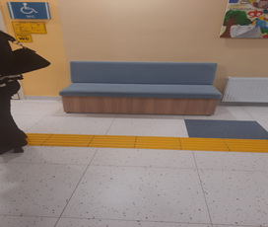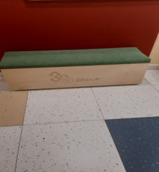

.
Техническая спецификация закупаемых товаров
п/п | Наименование товаров | Техническая спецификация, характеристика товаров
1 | 2 | 3
1 | Изготовление диван-банкетка | Банкетка со спинкой -10шт  Банкетка без спинки -10шт  Каркас -фанера не менее 16мм. Обшивка тканью полностью  Ножки- хромированная сталь (размер согласовать)  Наполнитель - паролон,ППУ(согласовать)  Обивка – ткань антивандальный (согласовать)  1.Размеры банкетки без спинки: Ш*Г*В  Глубина -350мм  Высота -470мм  Ширина -1300мм  2.Размеры банкетки со спинкой: Ш*Г*В  Глубина -350мм  Высота -470мм  Ширина -1300мм  Высота спинки от сиденья не менее- 500мм  Конструкция должна выдержать нагрузку не менее 100кг  Потенциальный поставщик должен согласовать размеры, эскиз,цвет мебели и произвести доставку,разгрузку и сборку поставляемого товара за свой счет.  

